Arquitecto-Gerente de Proyectos y Supervisor de Obra
Miguel Vega Ocampo Tel Casa: 55383185 Celular: 5519311575 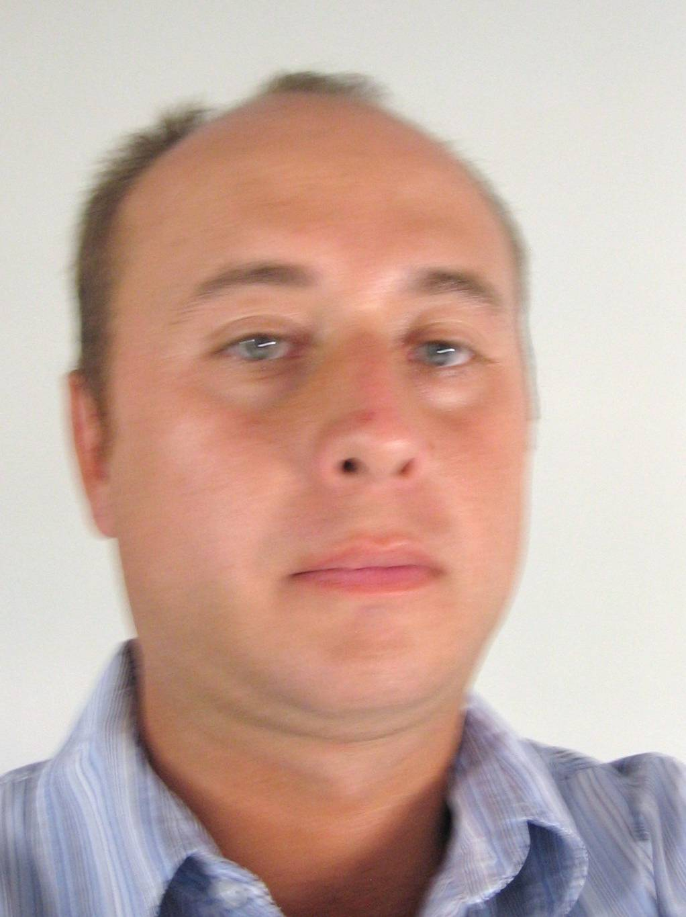
email: miguelvegao@hotmail.com

HABILIDADES

Gerencia de Diseño, gerencia de proyectos, coordinación de personal y administración de recursos para el desarrollo de trabajos de arquitectura, construcción y mantenimiento de inmuebles.

LOGROS PROFESIONALES

- Supervisión de Obra Preparatoria Universidad Iberoamericana-Ingeniería Mexicana Integral 2012
- Rehabilitación y ampliación de Colonia Penal Federal Islas Marías-HOMEX 2010
- Hotel Four Seasons-Casa de Campo, Rep. Dominicana.- Diego Villaseñor Arq. y Asociados 2007

EXPERIENCIA LABORAL

2013 Coordinador de Proyectos, SHERATON MARIA ISABEL HOTEL & TOWERS
Coordinación de Proyectos de remodelación y mejoras internas.

2012 Supervisor de Obra, INGENIERIA MEXICANA INTEGRAL
Construcción de la Escuela Preparatoria de la Universidad Iberoamericana en Lerma, Edo. de México.

2011 Residente de Obra, INTER ESPACIOS
Rehabilitación y Adecuación de edificio ubicado en Medellín 184 Col. Roma de oficinas a Departamentos de lujo en México, D.F.

2010 Jefe de Proyectos, HOMEX División Gobierno
Proyecto de Rehabilitación y ampliación de Colonia Penal Federal en Islas Marías, Nay.

2009 Gerente, AVVE CONSTRUCCIONES
Trabajos de remodelación y obra civil en el Hotel Grand Mayan de Los Cabos, Melia Cabo Real, Ventanas al Paraíso, en Los Cabos, BCS

2008 Supervisor de Obra Civil, HOTEL CASA DORADA
Supervisión de trabajos de mantenimiento en las habitaciones y áreas públicas dentro del Hotel: 8 personas a cargo. Los Cabos, BCS

2008 Gerente de Proyecto, GICSA
Gerencia Tecnica de Proyectos en el Area de Hoteles y Resorts
Coordinación de Ingenierías, coordinación de diseño arquitectónico, supervisión de avances de obra de acuerdo a programa.

2006-2008 Gerente de Proyectos, Diego Villaseñor Arquitecto y Asociados
Proyecto de Ampliación Hotel Four Seasons Punta Mita, Nayarit. Proyecto Hotel Four Seasons Casa de Campo en República Dominicana: Coordinación de diseño y desarrollo de proyectos: 8 personas a cargo.

2005-2006 Gerente de Proyectos, Grupo MAC (Montaño Arquitectos Consultores)
Desarrollo para el entretenimiento dentro del Hipódromo de las Americas. Data Centre HSBC, Plaza Comercial Ixtapaluca.
Coordinación de diseño y desarrollo de proyectos: 5 personas a cargo.

2003-2005 Gerente de Proyectos, Arquitur Internacional, S.A. de C.V.
Hotel Fiesta Inn Culiacán, Hotel Fiesta Inn Cuautitlán, Hotel Fiesta Inn Ecatepec, Hotel Crown Plaza Jalapa.
Coordinación de diseño y desarrollo de proyectos: 5 personas a cargo.

ESTUDIOS
1994-1999 Arquitectura, Universidad Iberoamericana

SOFTWARE
Autocad / Office / Photoshop /Microsoft Project

OTROS ESTUDIOS
Seminario de Administración Profesional de Proyectos-UNITEC
Ley de Obra Pública-UNIVERSIDAD HOMEX

